Міністерство освіти і науки, молоді та спорту України

Національний технічний університет України

«Київський політехнічний інститут»

Фізико-технічний інститут

**Лабораторна робота з програмування № 6**

**Виконав:**

Студент 2 курсу

групи ФЕ-81

Адамантіс М. В.

**Перевірив:**

Прогонов Д. О.

Київ 2019

**Формулювання завдання**

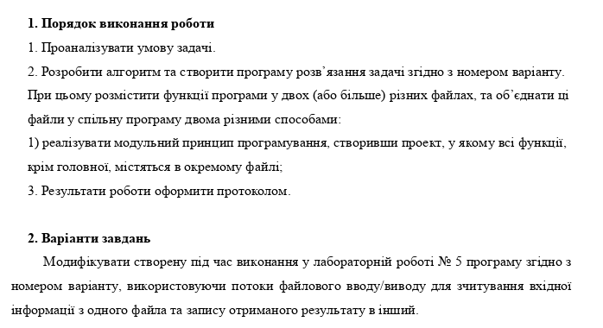

**Програмний код**

# main.py

#!/usr/bin/env python3

import sys, os, re

sys.path.append(os.path.abspath(os.path.join(os.path.dirname(__file__),"..")))

from inc.errorhandling import handle, error_message

from logic import f, my_pow

description = {

'A': 'Enter two numbers (s and t)\n',

'B': 'Enter two numbers (a and n)\n',

'Usage': 'main.py [input file] [output file]\n\

[input file] format:\n\

\tmode: ...args\n\

Example: input.txt\n\

\tA: 1 2\n\

\tB: 3 4\n\

\tA: 0 0\n\

\t...\n'

}

# Main

def interpret(cmd, part):

try:

if cmd == '': return

if cmd in [':A', ':B']:

part = cmd[1]

return description[part], part

if part == 'A':

s, t = [float(x) for x in cmd.split(' ')]

return f(t, -2*s) - f(2.2, t, s - t), part

elif part == 'B':

a, n = [float(x) for x in cmd.split(' ')]

n = int (n)

return my_pow(a, n), part

else:

raise ValueError("Part must be either A or B")

except Exception as e:

handle(e)

def main():

if len(sys.argv) != 3:

print(description['Usage'])

return

del sys.argv[0]

input_file, output_file = sys.argv

if not os.path.exists(input_file):

handle(ValueError('Input file doesn\'t exist'))

return

try:

results = []

with open(input_file, 'r') as data_file:

for line in data_file:

options = re.search(r'^(A|B): (\d \d)$', line.strip(), flags=0)

if not options:

results.append(error_message())

continue

part = options.group(1)

cmd = options.group(2)

result = interpret(cmd, part)

if result:

message, part = result

results.append(message)

with open(output_file, 'w') as f:

f.writelines([str(str(s) + '\n') for s in results])

except KeyboardInterrupt:

print('Bye!')

exit(0)

except Exception as e:

if e.__class__ == EOFError:

print('Bye!')

exit(0)

handle(e)

if __name__ == "__main__":

main()

# logic.py

import math

# Part A

def f(a, b, c = 1.17):

return (2*a - b - math.sin(c))/(5 + abs(c))

# Part B

def my_pow(a, n):

if a == 0:

raise ValueError("base number must be non-zero")

if n < 0:

raise ValueError("power must be non-negative")

return 1 if n == 0 else a*my_pow(a, n - 1)

**Приклад виконання**

